学校一卡通充值方法

方法一：通过“喜付APP”充值
- 安装APP。
在手机里下载“喜付APP”，或在财务处网页上扫描喜付二维码进行安装；
- 注册。
打开“喜付APP”进行注册（输入手机号，获取验证码，输入登录密码，进入后，选择学校“池州学院”）；
- 绑定。
登录“喜付APP”，点“一卡通”菜单，绑定一卡通（输入本人“姓名”、“工资号”或“学号”）
- 充值。
点“一卡通”菜单，进入充值页面，金额默认为100元（可修改），点“确定”，进入“订单付款”页面，选择“银联支付”，输入银行卡号和密码后进行支付；
- 领款。
支付成功后，带一卡通到食堂一楼圈存机上进行转入。将一卡通靠近圈存机读卡区，在圈存机上点击“喜付领款”即可。

方法二：通过圈存机自助充值服务系统说明
准备工作： 教职员工带上身份证、建行银行卡、一卡通到池州建行秋浦分行（百岁大酒店对面）进行绑定（已经绑定的直接圈存）。
- 读卡：
将“一卡通”插入食堂一楼圈存机读卡区；
- 查询银行卡余额
（1）在一卡通自助服务系统主页上点击【银行卡务】，出现图1界面
（2）点击“银行卡余额”进入银行卡余额查询界面，此时需要输入一卡通密码，点击“确定”，系统就会显示您的银行卡余额。
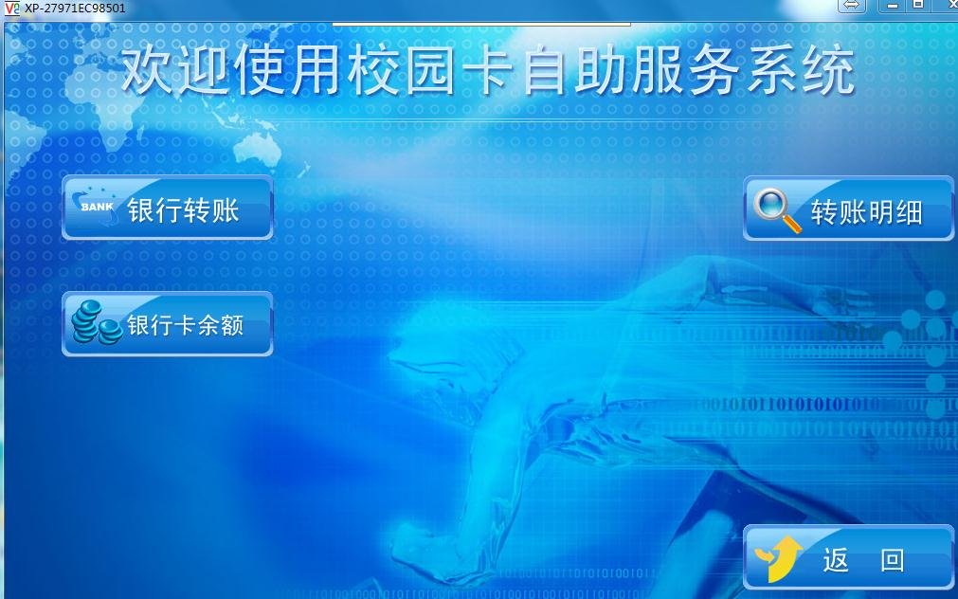
图1
3、银行转账：
（1）点击圈存机上【银行转账】菜单，系统进入银行卡转账界面（见图2），界面有“50元，100元，150元，200元供选择”若为其他金额，请点击【其他】
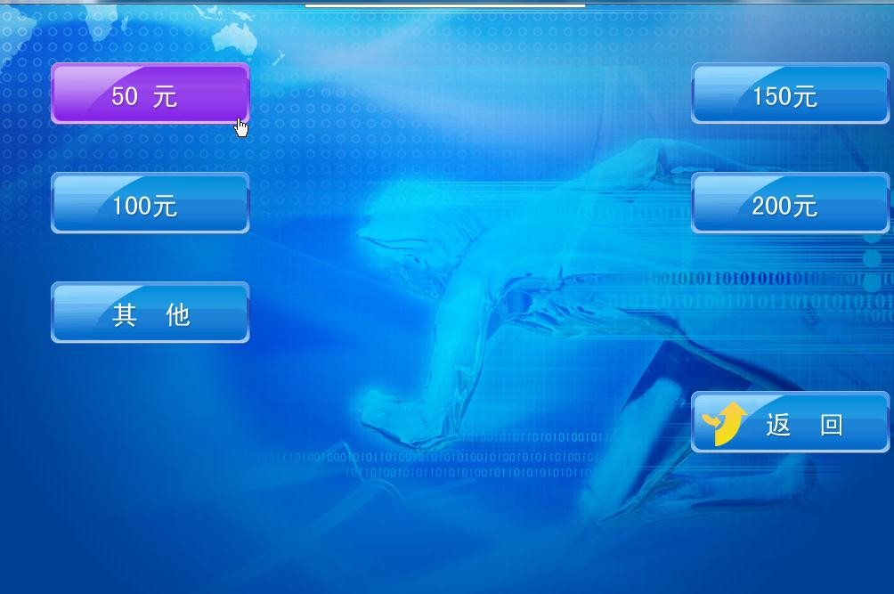
图2
注：点击【其他】后，在【银行转账】一栏里输入要转账的金额，点击【确定】
（2）点击【确定】后输入校园卡密码，再点击【确定】此时系统会将您操作的结果显示出来以供核对（见图3）
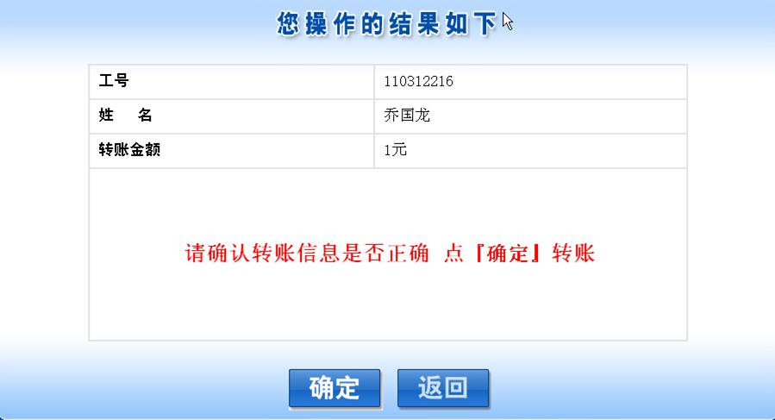
图3
（3）操作结果核对无误后，点击“确定”系统开始转账，转账成功后，系统会提示转账成功。
注：：本系统所要输入的密码均为校园一卡通卡片的密码，密码为身份证后7位中前6位数，无身份证的为666666。
：转账过程中切勿移动卡片，以免转账失败造成不必要的麻烦。

